SISTEMA POS JJ

JUAN DAVID JÁUREGUI ZÁRATE
JUAN ESTEBAN MANTILLA VEGA

ING. ROBINSON GÓMEZ
ARQUITECTURA Y DISEÑO DE SOFTWARE

FUNDACIÓN DE ESTUDIOS SUPERIORES COMFANORTE
5 SEMESTRE
INGENIERÍA DE SOFTWARE
NORTE DE SANTANDER
CÚCUTA
2026

ÍNDICE
PORTADA ............................................................................................................................. i INTRODUCCIÓN .................................................................................................................. 1
1. INVESTIGACIÓN CIENTÍFICA: AUDITORÍA DE SOFTWARE ............................................ 2 1.1. Conceptos fundamentales de la auditoría de sistemas ........................................................ 2 1.2. Criterios arquitectónicos: Separación de responsabilidades y escalabilidad ........................ 2 1.3. Fuentes y Bibliografía ........................................................................................................ 3
2. DIAGNÓSTICO DE MANTENIBILIDAD DEL PROYECTO POS JJ ..................................... 4 2.1. Transparencia Arquitectónica ............................................................................................. 4 2.1.1. Estructura actual del sistema (Vista, Controlador, Modelo) ........................................ 4 2.1.2. Puntos de acoplamiento y problemas identificados en conexion.java ....................... 5 2.2. Gestión de Excepciones y Códigos de Respuesta ............................................................... 6 2.2.1. Análisis y constantes en la clase Ctrl_Usuario ........................................................... 6 2.2.2. Flujo de manejo de errores en el módulo de autenticación ......................................... 7 2.3. Escalabilidad y Descubrimiento de Servicios ...................................................................... 8 2.3.1. Arquitectura distribuida con RegistryServer ............................................................ 8 2.3.2. Limitaciones del almacenamiento en memoria ............................................................ 9
3. LABORATORIO Y PROPUESTA DE MEJORA: PATRONES DE DISEÑO ........................ 10 3.1. Implementación del Patrón Singleton en la Capa de Datos .............................................. 10 3.2. Implementación del Patrón Factory Method ..................................................................... 11 3.2.1. Definición de la interfaz Usuario y clases concretas ................................................. 11 3.2.2. Lógica de la clase UsuarioFactory y simulación de uso ............................................ 12 3.3. Criterio de Selección e Impacto en el Sistema POS JJ ....................................................... 13
4. REFACTORIZACIÓN DE LA CAPA DE DATOS Y PERSISTENCIA ................................... 14 4.1. Refactorización del Esquema Conexión JDBC (MySQL) .................................................... 14 4.2. Diseño del Esquema de Persistencia Relacional ................................................................ 15 4.2.1. Modelado Entidad-Relación y cardinalidades de tablas (tb_usuario, tb_factura) ..... 15 4.3. Modelado de Objetos de Negocio (Clases Entidad) y Encapsulamiento ............................ 16 4.4. Implementación del Patrón DAO: Clase usuarioDAO y operaciones CRUD ..................... 17 4.5. Simulación del Caso Testigo y Validación de Interfaz Gráfica ............................................ 19
5. INTEGRACIÓN Y CONSUMO DE SERVICIOS EXTERNOS (WEB SERVICES) ................ 20 5.1. Arquitectura REST y Conectividad con la Plataforma Wompi ............................................. 20 5.2. Análisis de Código: Petición HTTP POST, Lectura y Conversión JSON con Gson .............. 21 5.3. Simulación de Flujo de Pago mediante Diagrama de Secuencia .......................................... 22 5.4. Refinamiento de la Persistencia Externa con TransaccionDAO ........................................ 23
6. MODELADO ESTRUCTURAL FINAL Y DIAGRAMA DE CLASES .................................... 24
7. COMPONENTE DE AUDITORÍA (LOGGING) Y VERIFICACIÓN ....................................... 25 7.1. Objetivo y Transición de System.out.println a java.util.logging .................................... 25 7.2. Verificación de Trazabilidad en Escenarios Críticos (Login, Ventas, Productos) .............. 26
8. EVALUACIÓN CUANTITATIVA: MÉTRICAS DE COMPLEJIDAD Y TAMAÑO ................ 27 8.1. Conteo de Líneas de Código (LOC) por Clase .................................................................. 27 8.2. Complejidad por Métodos (WMC - Weighted Methods per Class) .................................... 28 8.3. Acoplamiento entre Objetos (CBO - Coupling Between Objects) ....................................... 29 8.4. Visualización Polimétrica y Análisis Estructural Detallado ................................................. 30 8.5. Detección de Desarmonías (Código Duplicado, Primitivos y Envidia de Funcionalidad) ...... 31 8.6. Conclusiones de Riesgo de Mantenimiento por Módulos (UsuarioDAO, Login) ............. 32
CONCLUSIONES GENERALES ............................................................................................ 33

INTRODUCCIÓN
En el desarrollo de software moderno, la calidad de un sistema no solo se mide por su capacidad para cumplir con las funciones requeridas, sino también por su mantenibilidad, escalabilidad y robustez arquitectónica. El presente documento expone una exhaustiva auditoría de software, diagnóstico de mantenibilidad y propuesta de refactorización aplicada al Sistema POS JJ, una solución informática desarrollada en Java bajo el patrón Modelo-Vista-Controlador (MVC) y una arquitectura en capas.
A través de un análisis estático y métricas de diseño, se identificaron puntos críticos de acoplamiento y deficiencias en la cohesión dentro del sistema base. Entre los hallazgos principales destaca la dependencia directa de múltiples componentes hacia el archivo conexion.java para la ejecución de consultas SQL, lo que compromete el principio de encapsulamiento y eleva la resistencia al cambio ante eventuales migraciones de base de datos.
Para dar solución a estas desarmonías, se estructura un plan de mejora continua que introduce patrones de diseño fundamentales: Singleton para centralizar y optimizar la conexión a la base de datos MySQL como recurso crítico, y Factory Method para flexibilizar la creación de entidades como roles de usuario. Asimismo, se detalla la reestructuración de la capa de datos mediante clases DAO (Data Access Object), el diseño de persistencia de bases de datos, la integración de servicios REST externos (simulación de pasarela de pagos con Wompi) y la implementación de un componente de auditoría (logging) para garantizar la trazabilidad operacional ante eventos como inicios de sesión y registros de ventas.
Finalmente, este informe proporciona una evaluación cuantitativa mediante métricas de código (LOC, WMC, CBO y Complejidad Ciclomática) y visualizaciones polimétricas, estableciendo un mapa de riesgos de mantenimiento para salvaguardar la evolución del software.

Auditoria de diseño puntos de acoplamiento
En sistema POS JJ, la conexión con la base de datos se gestiona únicamente mediante la clase conexion.java, esta se encarga de verificar la conexión con la base de datos y establecer conexión con esta. Múltiples componentes dependen directamente de esta clase para ejecutar consultas SQL, lo que genera un acoplamiento entre la lógica del negocio y la capa de datos.

Sin embargo esto genera una dependencia del archivo conexion.java, las clases del modelo o controladores deben acceder directamente a la conexión para ejecutar consultas SQL, esto implica que cada módulo conoce detalles de implementación, rompiendo el principio de encapsulamiento. Esto dificultará las migraciones de la base de datos ya que obliga a modificar varias partes del sistema.

Propuesta de mejora
Con el fin de centralizar la conexion a la base de datos con una sola instancia de conexion, acceso controlado y reduccion de dependencias se refactorizara el programa bajo el patron singleton separando las consutlas SQL en clases DAO para evitar que controladores accedan directamente a las consultas de la base de datos, desacoplando la interfaz de la logica del negocio haciendo que estas se comuniquen mendiante un controlador que se comunique con la base de datos.

Análisis de cohesión
El sistema POS JJ presenta una estructura basada en el patrón MVC, lo cual favorece una cohesión funcional moderadamente alta, ya que cada capa tiene responsabilidades definidas
- Vista → Interfaz (JavaFX)
- Controlador → Gestión de eventos
- Modelo → Datos y lógica
A pesar de esta separación se identifican posibles problemas como clases con múltiples responsabilidades lo cual indica una cohesion baja, tambien se mezcla lógica con acceso a datos ejecutando consultas SQL directamente en archivos encargados de la lógica del negocio rompiendo el principio de responsabilidad única. estos fallos podrían traer problemas como
- Código difícil de mantener
- Mayor probabilidad de errores
- Baja reutilización de componentes
- Dificultad para pruebas unitarias
El sistema POS JJ presenta una base sólida gracias a la implementación de arquitectura en capas y el patrón MVC, lo que proporciona una organización clara del sistema. No obstante, se identifican oportunidades de mejora en:
- La reducción del acoplamiento mediante la centralización de la conexión a la base de datos (Singleton)
- El incremento de la cohesión mediante la correcta separación de responsabilidades
La aplicación de estos principios permitirá:
- Mejorar la mantenibilidad del sistema
- Reducir el costo de cambios futuros
- Aumentar la escalabilidad
- Facilitar la evolución del software

laboratorio de patrones
En el desarrollo del sistema POS JJ, implementado en Java bajo una arquitectura en capas y el patrón MVC, la aplicación de patrones de diseño creacionales permite mejorar la organización del código, reducir el acoplamiento y facilitar la escalabilidad del sistema.
En este contexto, se analizan los patrones Singleton y Factory Method, adaptados al entorno Java y a la estructura actual del sistema.

patron singleton
El patrón Singleton garantiza que una clase tenga una única instancia y proporciona un punto de acceso global a dicha instancia.
En el sistema POS JJ, este patrón se aplica a la clase de conexión a la base de datos, ya que:
- Es un recurso compartido
- Es costoso crear múltiples instancias
- Es utilizado por múltiples módulos del sistema
El no seguir el patrón singleton en el archivo de conexion podria traer problemas como:
- Se crean múltiples conexiones JDBC
- Alto consumo de recursos
- Código duplicado
- Alto acoplamiento

Factory Method
El patrón Factory Method permite crear objetos sin especificar la clase exacta, delegando la responsabilidad a una clase fábrica.
Dentro de POS JJ se puede aplicar en la creación de:
- Usuarios (Administrador, Cajero)
- Productos
- Métodos de pago

interfaz
El usuario elige el rol que se desea crear
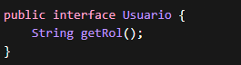

Clases concretas
las opciones que tiene el usuario
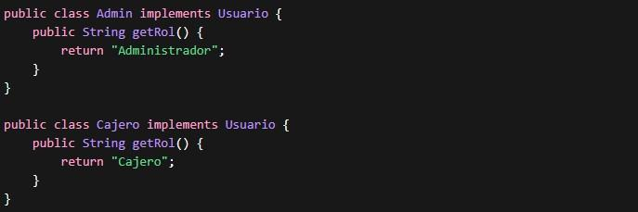

Fabrica
Se crea el nuevo rol según la decisión que tome el usuario
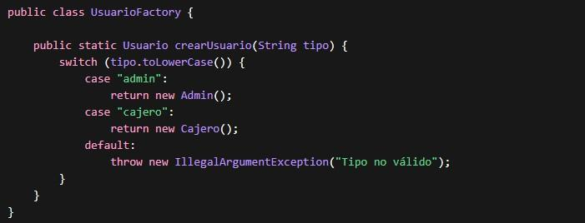

Uso
Se llama a la fabrica y la función crear usuario con la clase de usuario que se quiera crear y retorna el rol asignado
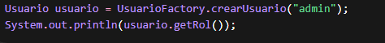

Criterio de selección

Patrón | Impacto en POS JJ
Singleton | Alto (BD)
Factory Method | Medio (objetos)
El patrón Singleton es prioritario en el sistema POS JJ, debido a que la conexión a la base de datos es un recurso crítico que es utilizado por todos los módulos del sistema. Su correcta gestión impacta directamente en el rendimiento, la eficiencia y el nivel de acoplamiento.

La implementación de patrones de diseño en el sistema POS JJ fortalece la arquitectura del software al reducir el acoplamiento y mejorar la cohesión.
El patrón Singleton optimiza la gestión de la conexión a la base de datos, mientras que el Factory Method permite una creación más flexible de los objetos del sistema.
Ambos patrones contribuyen a una arquitectura más mantenible, escalable y alineada con buenas prácticas de desarrollo en Java.

Refactorización de la Capa de Datos Conexión:
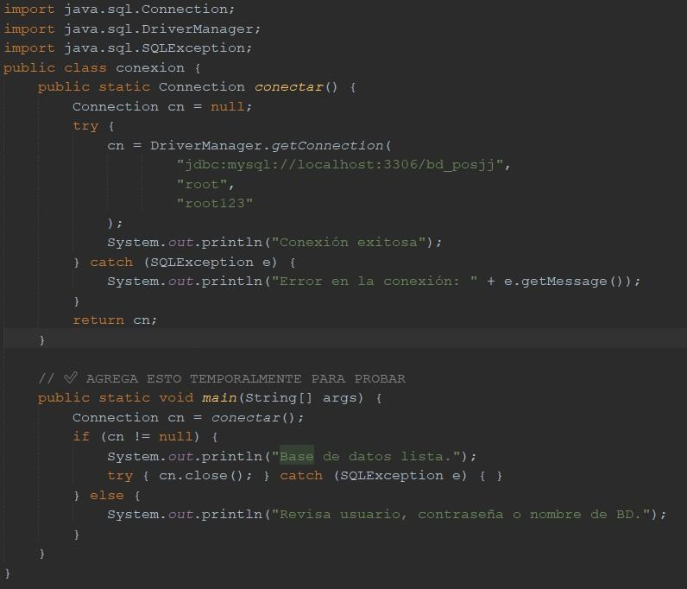
Se maneja la conexión a una base de datos MySQL llamada bd_posjj en localhost, con usuario root y contraseña ***, usando JDBC.
Tiene dos métodos:
- conectar() → intenta conectarse a la BD y retorna el objeto Connection
- main() → método de prueba temporal que verifica si la conexión fue exitosa

Métodos constructores:
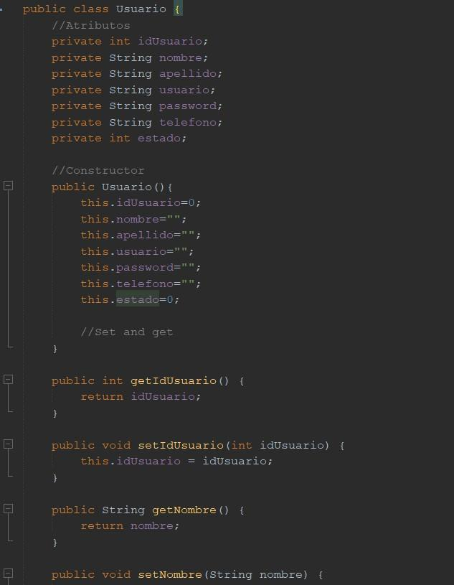
Representa un modelo de usuario con estos atributos:
- idUsuario, nombre, apellido, usuario, password, telefono, estado
Incluye un constructor que inicializa todos los valores en vacío/cero, y métodos getters y setters para acceder o modificar cada atributo.

Diseño del Esquema de Persistencia (MySQL)
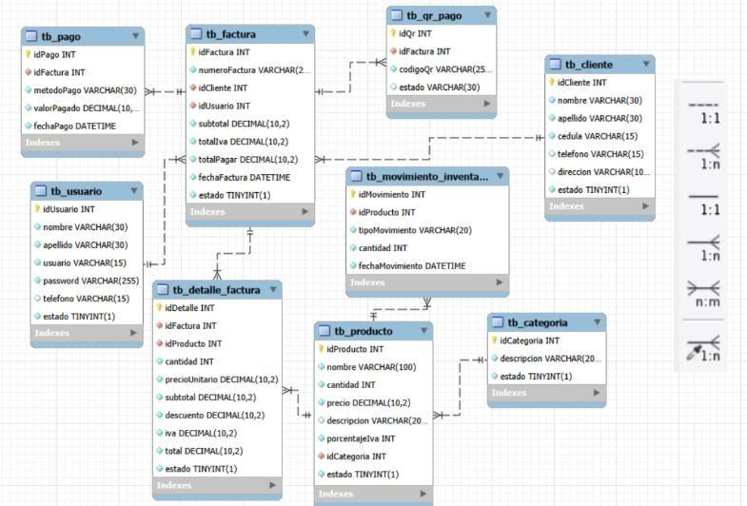
tb_cliente → tb_factura:
Un cliente puede tener muchas facturas (1:N).
tb_usuario → tb_factura:
Un usuario (empleado) puede registrar muchas facturas (1:N).
tb_factura → tb_detalle_factura:
Una factura tiene varios productos en su detalle (1:N).
tb_producto → tb_detalle_factura:
Un producto puede aparecer en muchos detalles de factura (1:N).
tb_categoria → tb_producto:
Una categoría agrupa varios productos (1:N).
tb_factura → tb_pago:
Una factura puede tener uno o varios pagos (1:N).
tb_factura → tb_qr_pago:
Una factura puede asociarse a un pago por QR (1:1 o 1:N).
tb_producto → tb_movimiento_inventario:
Un producto tiene múltiples movimientos de inventario (1:N).

Modelado de Objetos de Negocio (Clases Entidad)
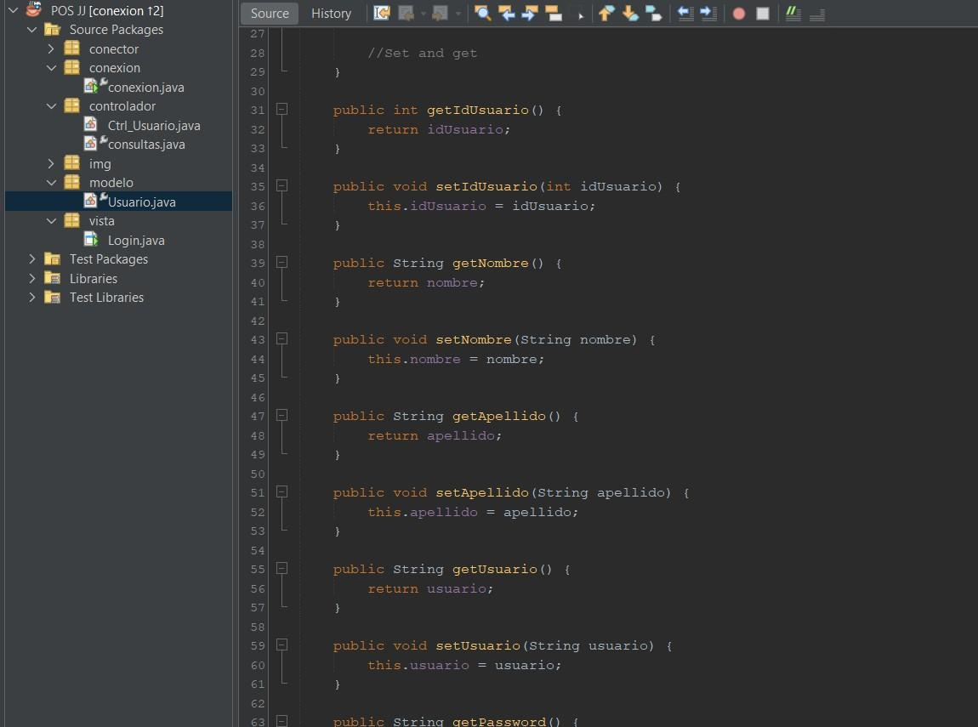

¿Qué son los métodos (get y set)?
Los métodos getters y setters son funciones dentro de una clase que se usan para acceder y modificar los atributos de un objeto.
Se utilizan para aplicar el principio de encapsulamiento, es decir:
No acceder directamente a las variables, sino hacerlo de forma controlada.
- Get (getter) → obtiene el valor de un atributo
- Set (setter) → asigna o modifica el valor de un atributo

Ejemplos de la imagen
- getIdUsuario()
  - Retorna el valor del atributo idUsuario.
  - Se usa cuando necesitas saber el ID del usuario.

setIdUsuario(int idUsuario)
  - Asigna un valor al atributo idUsuario.
  - this.idUsuario hace referencia al atributo de la clase.

Implementación del Patrón de Acceso al Negocio
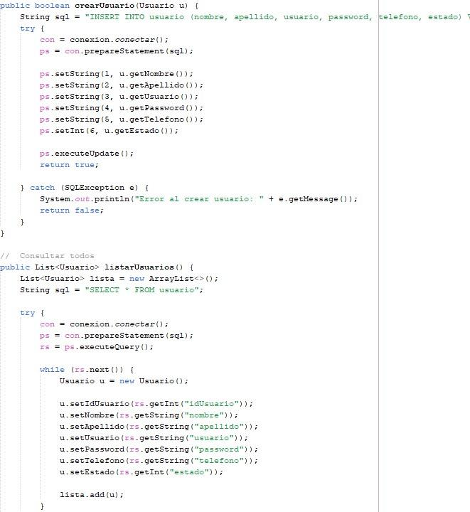
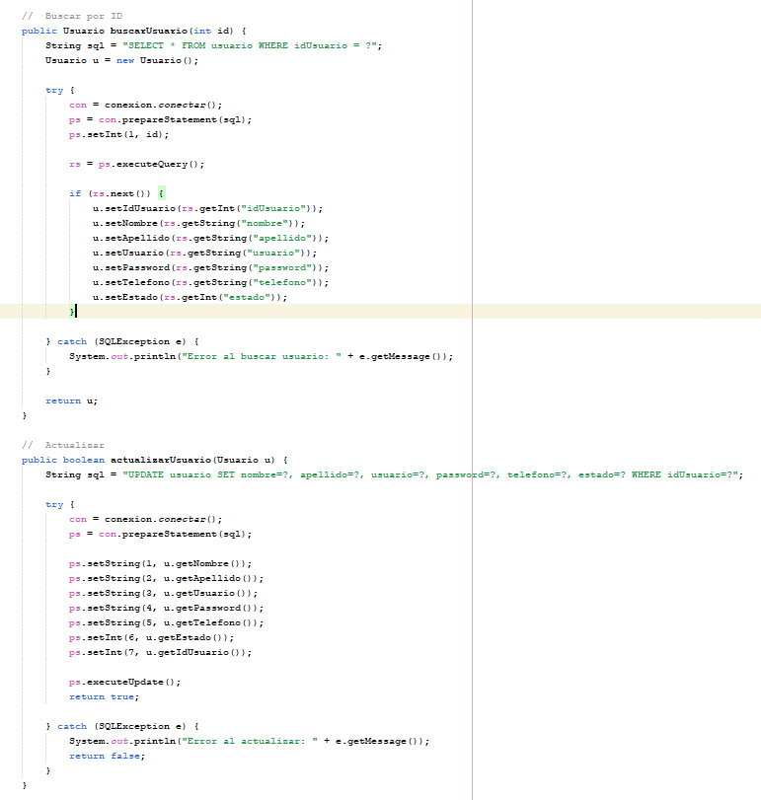

Se creo la clase usuarioDAO con todas las consultas de la tabla usuarios

Simulación del Caso Testigo
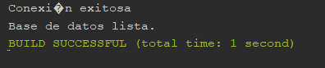
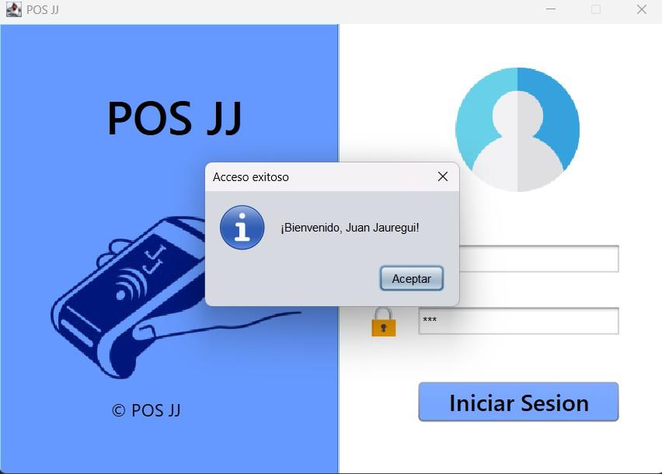
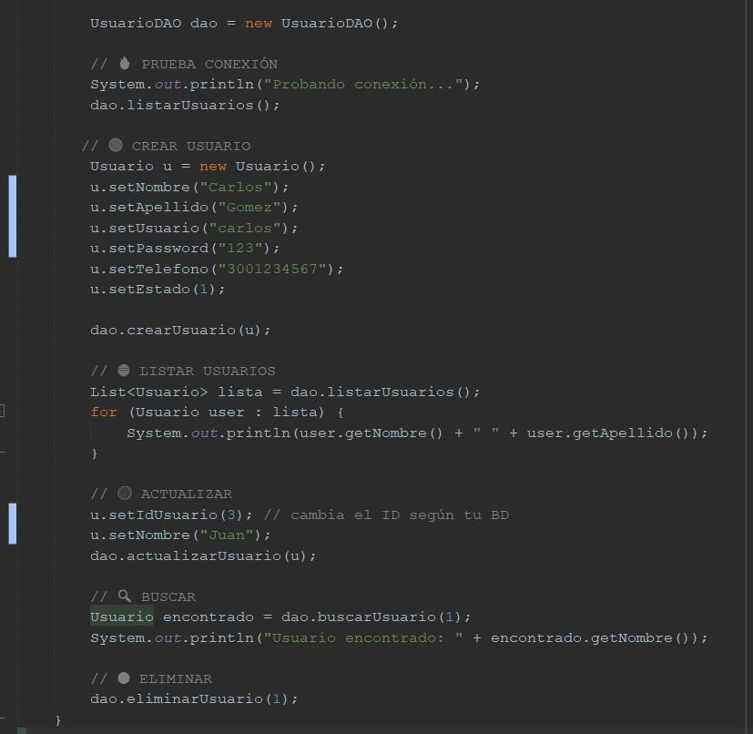
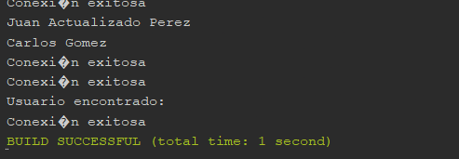
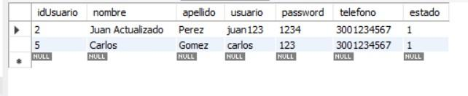

Se creó una clase de prueba con las consultas básicas para comprobar la conexión y la implementación de la clase usuarioDAO. El resultado fue exitoso.

Consumo de Servicios Externos (Web Services)
En el sistema POS desarrollado en Java, se implementa un componente encargado de consumir servicios web externos mediante arquitectura REST, permitiendo la integración con plataformas como Wompi para la simulación de pagos electrónicos.
Este proceso se realiza mediante una clase cliente (WompiClient) que utiliza HttpURLConnection para enviar peticiones HTTP tipo POST con datos de la venta.

Código de la petición
URL url = new URL("https://sandbox.wompi.co/v1/transactions"); HttpURLConnection conn = (HttpURLConnection) url.openConnection();

conn.setRequestMethod("POST"); conn.setRequestProperty("Content-Type", "application/json"); conn.setRequestProperty("Authorization", "Bearer TU_API_KEY"); conn.setDoOutput(true);

conn.setConnectTimeout(5000); conn.setReadTimeout(5000);

String jsonInput = "{"
+ "\"amount_in_cents\":5000000,"
+ "\"currency\":\"COP\","
+ "\"customer_email\":\"cliente@correo.com\","
+ "\"reference\":\"venta_001\""
+ "}";

OutputStream os = conn.getOutputStream(); os.write(jsonInput.getBytes());
os.flush();
os.close();

Lectura de la respuesta
BufferedReader reader = new BufferedReader( new InputStreamReader(conn.getInputStream())
);

StringBuilder response = new StringBuilder(); String line;

while ((line = reader.readLine()) != null) { response.append(line);
}

reader.close();
Conversión JSON → Objeto
Gson gson = new Gson();
Transaccion transaccion = gson.fromJson(response.toString(), Transaccion.class);

Manejo de errores
int status = conn.getResponseCode();

if (status == 200 || status == 201) {
System.out.println("Pago exitoso");
} else if (status == 404) { System.out.println("Recurso no encontrado");
} else if (status == 500) { System.out.println("Error del servidor");
}

Representación del flujo
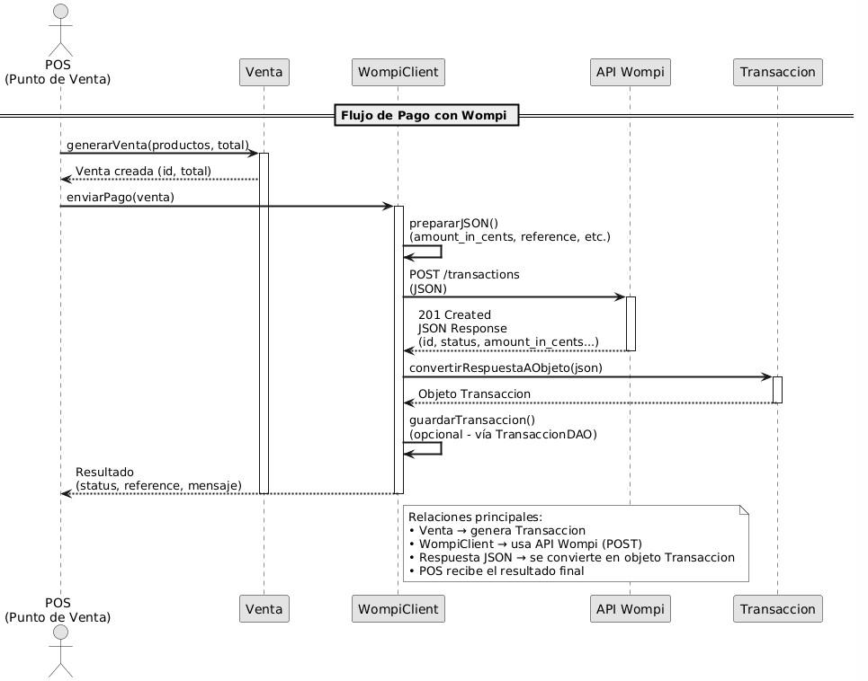

Refinamiento de la Persistencia Externa
El sistema POS implementa una capa de persistencia que permite almacenar la información de manera estructurada y permanente, incluyendo productos, clientes, ventas y transacciones.
Se utiliza el patrón DAO (Data Access Object) para separar la lógica de negocio de la gestión de datos.

Ejemplo DAO de Producto
import java.util.ArrayList; import java.util.List;

public class ProductoDAO {

private List<Producto> productos = new ArrayList<>();

public void guardar(Producto p) { productos.add(p);
}

public List<Producto> listar() { return productos;
}
}

Guardar transacción de Wompi
public class TransaccionDAO {

private List<Transaccion> transacciones = new ArrayList<>();

public void guardar(Transaccion t) { transacciones.add(t);
}
}

Integración con el POS
TransaccionDAO dao = new TransaccionDAO(); dao.guardar(transaccion);

Representación estructural
[POS]
↓ [Servicios]
↓ [DAO]
↓
[Datos almacenados]
(Productos, Ventas, Transacciones)

Modelado Estructural Final (Diagrama de Clases)
El sistema se organiza mediante clases que representan tanto la lógica del negocio como la integración externa.

Clases principales
    - Producto
    - Cliente
    - Venta
    - Transaccion
    - WompiClient
    - ProductoDAO
    - TransaccionDAO

Código de clase ejemplo
public class Transaccion { private String id;
private String status;
private int amount_in_cents; private String reference;

// getters y setters
}

Diagrama de clases (representación)
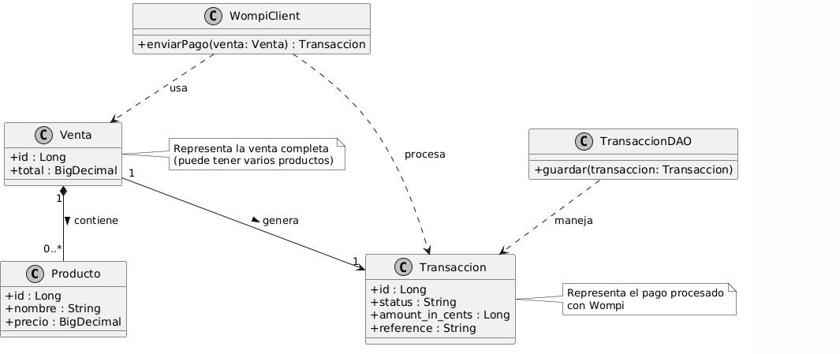

Relaciones:
Venta → usa → WompiClient WompiClient → devuelve → Transaccion
Transaccion → se guarda en → TransaccionDAO

1. INVESTIGACIÓN CIENTÍFICA: AUDITORÍA DE SOFTWARE

La auditoría de software es un proceso utilizado para evaluar la calidad, seguridad y mantenibilidad de un sistema informático. Su objetivo es identificar errores arquitectónicos, problemas de diseño y riesgos que puedan afectar el funcionamiento del software.

Diversas investigaciones sobre arquitecturas empresariales destacan que uno de los aspectos más importantes es la separación de responsabilidades entre interfaz, lógica de negocio y base de datos. Esto permite que el sistema sea más fácil de mantener, modificar y escalar.

Otro criterio importante es la gestión de excepciones, ya que un sistema debe responder adecuadamente ante errores como fallos de conexión o problemas en la base de datos. También se destaca la importancia de la trazabilidad mediante mecanismos de logging, los cuales permiten registrar eventos importantes para facilitar auditorías y diagnósticos.

Además, la escalabilidad es fundamental en sistemas empresariales, debido a que deben permitir agregar nuevos módulos sin afectar el funcionamiento existente.

En el caso de POS JJ, estos criterios son importantes porque el sistema maneja procesos críticos como ventas, productos, usuarios y autenticación. La implementación de auditoría y logging ayuda a mejorar la estabilidad, control y mantenibilidad del sistema.

Fuentes y Bibliografía

Sommerville, Ian. Ingeniería de Software. Pearson Education.

Pressman, Roger S. Ingeniería del Software: Un Enfoque Práctico.

IEEE Xplore Digital Library

Google Scholar

2. DIAGNÓSTICO DE MANTENIBILIDAD DEL PROYECTO POS JJ

2.1 Transparencia Arquitectónica

La transparencia arquitectónica permite identificar claramente dónde se encuentra:

la interfaz

la lógica de negocio

la persistencia de datos

En POS JJ se utiliza Java para el desarrollo de interfaces y MySQL para almacenamiento de información.

Actualmente la arquitectura presenta una separación parcial entre:

vistas

lógica

persistencia

Estructura actual del sistema

Interfaz gráfica Encargada de:

formularios

botones

tablas

interacción usuario

Lógica de negocio

Encargada de:

validaciones

reglas ventas

cálculos

autenticación

Persistencia

Encargada de:

consultas SQL

inserciones

actualizaciones MySQL

Problema identificado

En algunas partes del sistema todavía existe mezcla entre:

eventos interfaz

consultas SQL

lógica negocio

Esto genera:

mayor dificultad mantenimiento

acoplamiento elevado

menor reutilización código

Fragmento del sistema a completar por el estudiante

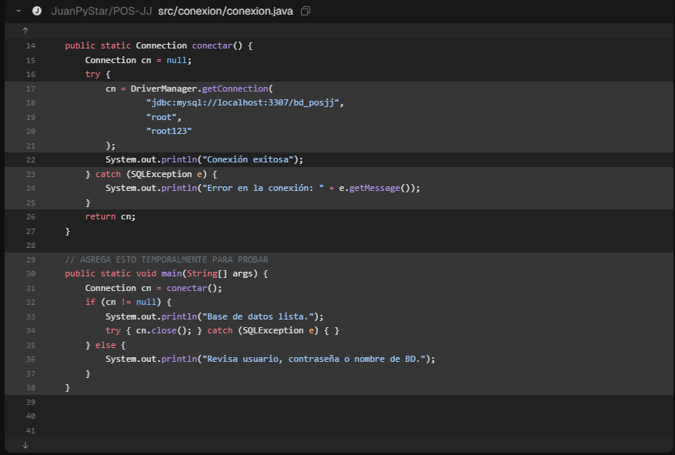

Conclusión

El proyecto presenta una arquitectura MVC bien definida pero tiene varios problemas de mantenibilidad que incluyen credenciales hardcodeadas, manejo inadecuado de excepciones, falta de pruebas unitarias, y herramientas de construcción obsoletas. conexion.java:17-21 Ctrl_Usuario.java:71-74

2.2 Gestión de Excepciones

Análisis

La gestión de excepciones es fundamental para evitar que errores afecten la estabilidad del sistema.
Código de Excepciones en POS JJ
El proyecto POS JJ utiliza un sistema de códigos de respuesta para manejar diferentes estados de error y excepciones, principalmente en el módulo de autenticación.

Códigos de Respuesta en Ctrl_Usuario
La clase Ctrl_Usuario define constantes estáticas para representar diferentes resultados de autenticación:
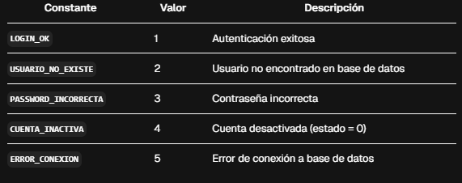
Manejo de Excepciones en el Código
Ctrl_Usuario (Autenticación) El método loginUser captura excepciones genéricas y retorna ERROR_CONEXION:
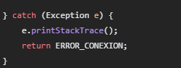

Flujo de Manejo de Errores en Autenticación(POR AHORA)
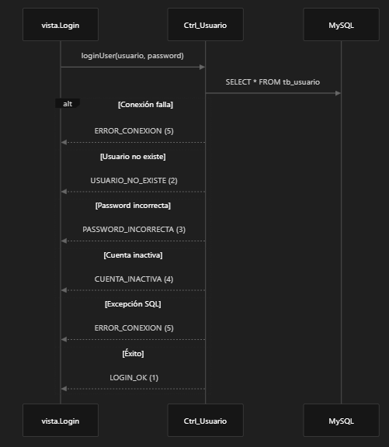

2.3 Escalabilidad

El código base POS-JJ implementa un patrón de descubrimiento de servicios básico que ofrece cierta escalabilidad a través de la arquitectura distribuida en el paquete servidor.

Características de Escalabilidad Actuales:

Descubrimiento Dinámico de Servicios

El sistema utiliza un RegistryServer central que permite registro y localización dinámica de servicios, evitando direcciones IP hardcodeadas. Los servicios se registran con el protocolo BIND y los clientes los descubren con LOOKUP.

Limitaciones de Escalabilidad: Almacenamiento en Memoria

El registro de servicios usa un HashMap en memoria, lo que significa que no escala horizontalmente (no puede tener múltiples instancias de RegistryServer compartiendo estado).
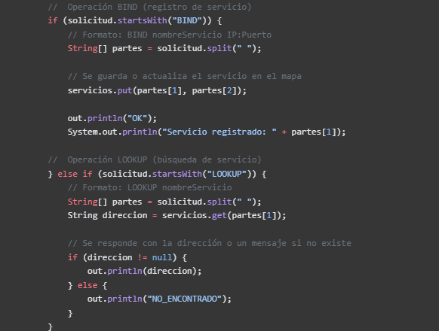

3. IMPLEMENTACIÓN DEL COMPONENTE DE AUDITORÍA (LOGGING)

Objetivo

Implementar un sistema de trazabilidad que registre eventos importantes dentro de POS JJ.

Función del Logger

El componente Logger permitirá registrar:

logins

ventas

consultas

errores

acciones administrativas
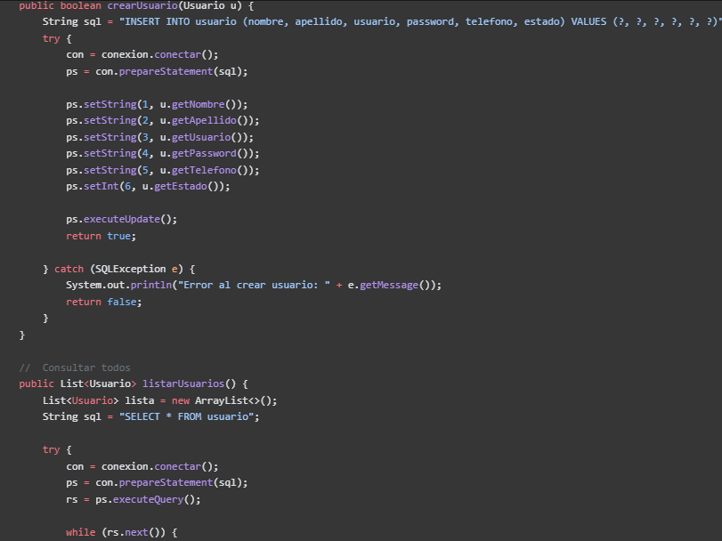

Uso de java.util.logging
Solo la clase Login declara un java.util.logging.Logger pero su uso es mínimo, limitado a registrar excepciones de look-and-feel. Login.java:17 Login.java:270
Logging con System.out.println
La mayoría de las clases usan System.out.println() para mensajes de error y estado:
- UsuarioDAO para errores de CRUD en líneas 37, 67, 96, 122, 140 UsuarioDAO.java:37
- conexion para estado de conexión en líneas 22, 24 conexion.java:22-24
- RegistryServer para registro de servicios en línea 51

4. VERIFICACIÓN DE TRAZABILIDAD

Objetivo

Demostrar que POS JJ registra correctamente los eventos realizados por los usuarios.

Prueba 1: Login Fallido

Acción realizada: Intentar ingresar con contraseña incorrecta.

Resultado esperado en audit.log

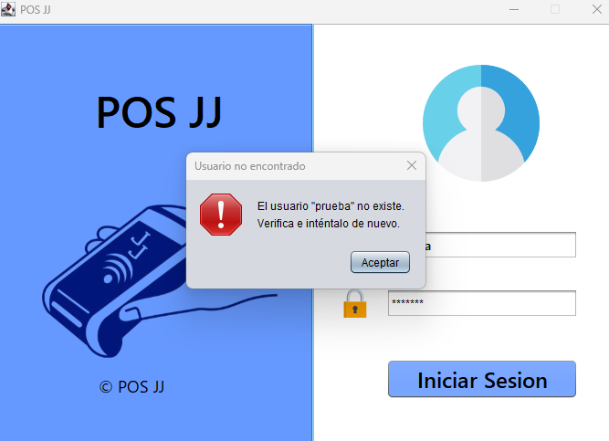

Prueba 2: Registro de Venta

Acción realizada: Registrar una venta desde el módulo caja.

Resultado esperado en audit.log



Prueba 3: Consulta de Producto

Acción realizada: Consultar producto desde búsqueda.z

Resultado esperado en audit.log
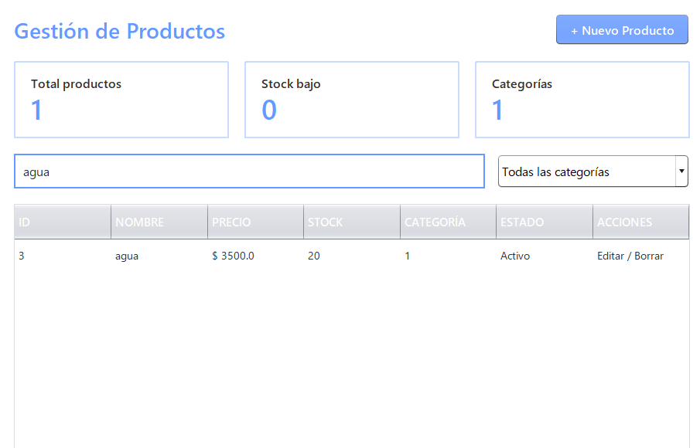

Conclusión General

El análisis realizado sobre POS JJ permitió identificar aspectos fundamentales relacionados con mantenibilidad, auditoría y trazabilidad dentro de arquitecturas empresariales.

La implementación del componente Logger fortalece significativamente la capacidad de auditoría del sistema, permitiendo registrar eventos críticos y facilitando la supervisión de operaciones realizadas por usuarios y módulos internos.

Cálculo de Métricas de Complejidad y Tamaño
- Contar líneas de código por cada clase

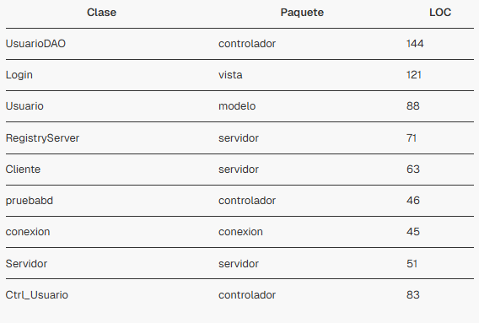
WMC (Weighted Methods per Class)
- Listar todos los métodos de cada clase
- Asignar complejidad simple (puedes usar 1–5)
- Sumar por clase

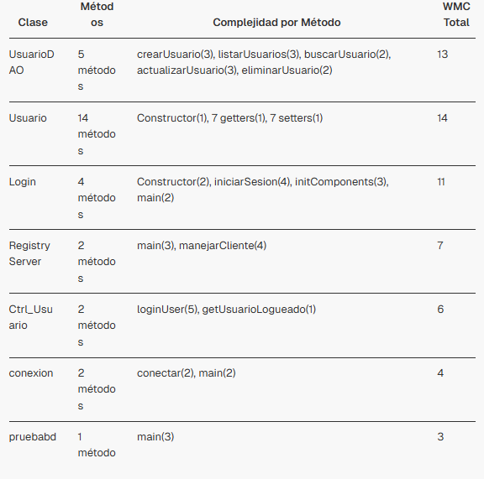

CBO (Coupling Between Objects)
- Contar cuántas clases usa cada clase

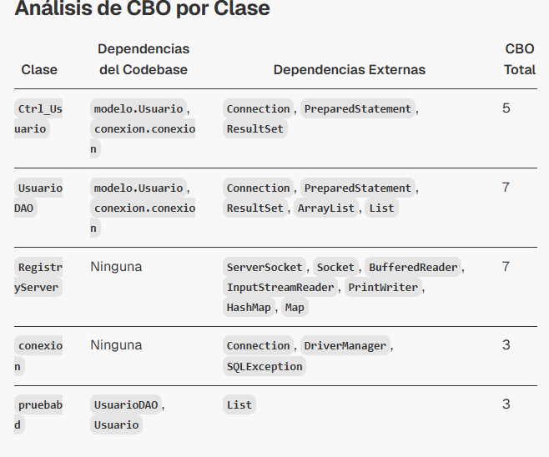

Visualización polimetrica

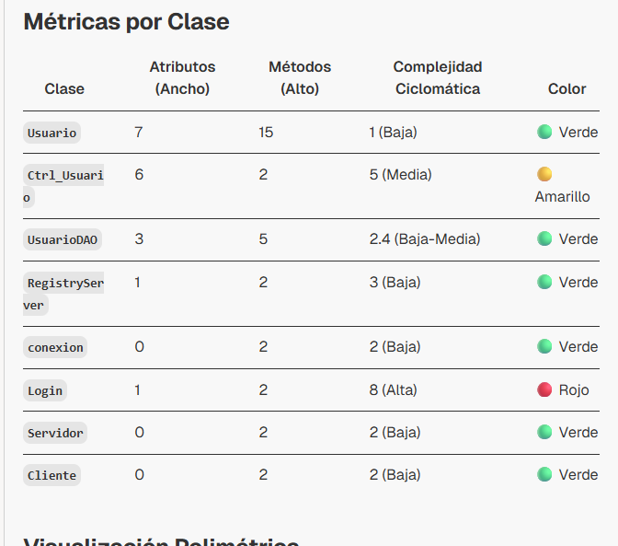
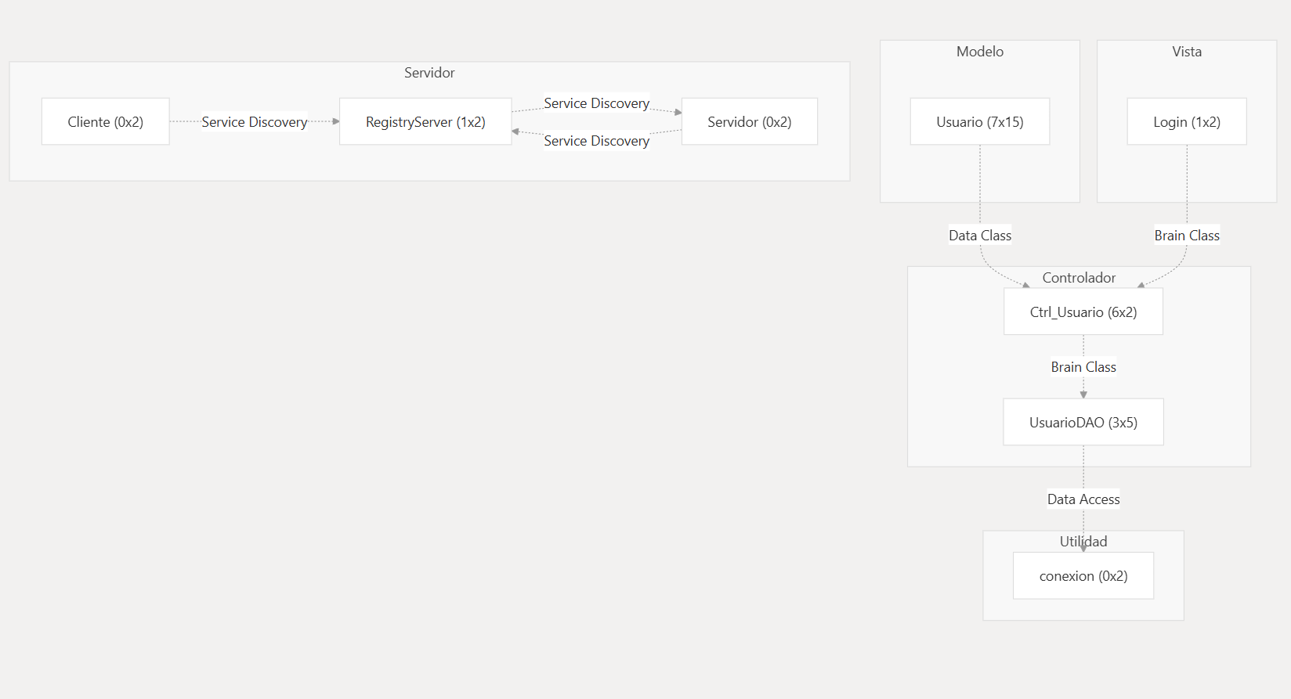

Análisis Detallado por Clase
Usuario (Data Class)
- Atributos: 7 campos privados (idUsuario, nombre, apellido, usuario, password, telefono, estado) Usuario.java:10-16
- Métodos: 1 constructor + 7 getters + 7 setters = 15 métodos Usuario.java:19-85
- Complejidad: Baja (CC=1) - solo getters/setters simples
- Clasificación: Data Class típica - solo almacena datos sin lógica de negocio
Ctrl_Usuario (Brain Class Candidata)
- Atributos: 5 constantes + 1 variable = 6 Ctrl_Usuario.java:18-24
- Métodos: 2 (loginUser, getUsuarioLogueado) Ctrl_Usuario.java:26-80
- Complejidad: Media (CC≈5) - múltiples validaciones anidadas en loginUser Ctrl_Usuario.java:26-75
- Clasificación: Brain Class - concentra lógica de autenticación y validación

Detección de Desarmonías

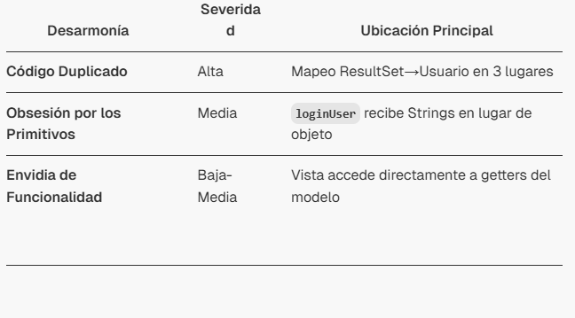
Código Duplicado
Problema: Mapeo de ResultSet a Usuario repetido 3 veces
El mismo bloque de código que mapea un ResultSet a un objeto Usuario se repite en múltiples métodos sin reutilización:
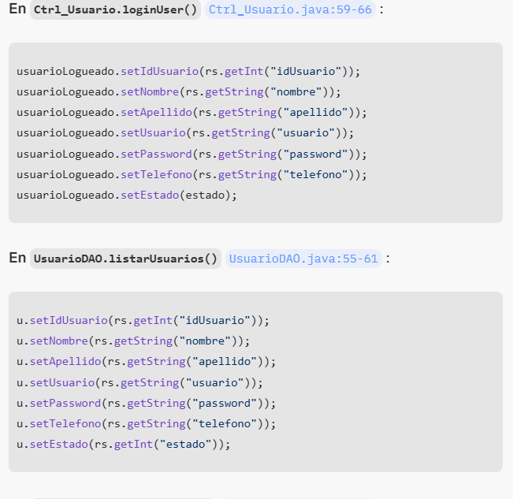

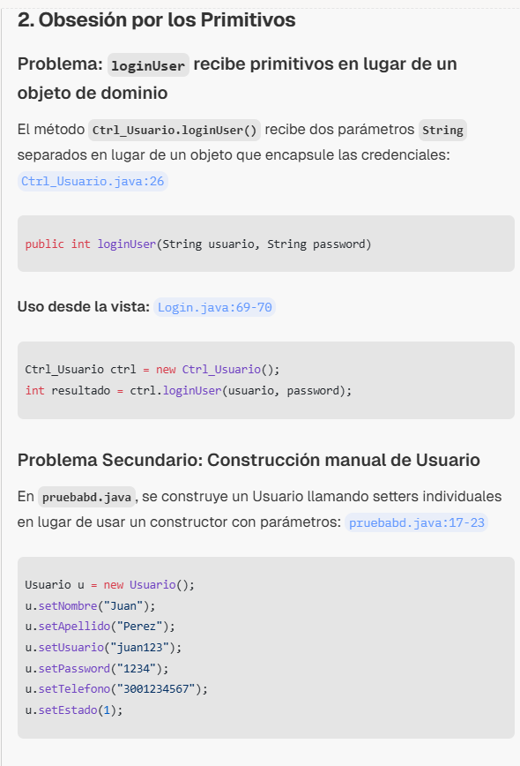
Correcciones
- Agregar un método getNombreCompleto() a Usuario para encapsular la lógica de presentación
- Considerar un patrón DTO para la comunicación entre controlador y vista
Conclusiones de Riesgo de Mantenimiento
Módulo: UsuarioDAO
Riesgo de mantenimiento: ALTO

Según la métrica CBO (7) y la desarmonía de código duplicado encontrada, el módulo UsuarioDAO tiene un riesgo de mantenimiento ALTO. Esta clase presenta el acoplamiento más alto dentro del dominio del negocio al depender de modelo.Usuario, conexion.conexion y 5 clases de Java (SQL y Collections) UsuarioDAO.java:9-11 . Además, el bloque de mapeo de ResultSet a Usuario se repite idénticamente en los métodos listarUsuarios() UsuarioDAO.java:55-61 y buscarUsuario() UsuarioDAO.java:86-92 , lo que amplifica el impacto de cualquier cambio en el esquema de base de datos o en la estructura del modelo.

Conclusiones de Riesgo de Mantenimiento
Módulo: UsuarioDAO
Riesgo de mantenimiento: ALTO

Según la métrica CBO (7) y la desarmonía de código duplicado encontrada, el módulo UsuarioDAO tiene un riesgo de mantenimiento ALTO. Esta clase presenta el acoplamiento más alto dentro del dominio del negocio al depender de modelo.Usuario, conexion.conexion y 5 clases de Java (SQL y Collections) UsuarioDAO.java:9-11 . Además, el bloque de mapeo de ResultSet a Usuario se repite idénticamente en los métodos listarUsuarios() UsuarioDAO.java:55-61 y buscarUsuario() UsuarioDAO.java:86-92 , lo que amplifica el impacto de cualquier cambio en el esquema de base de datos o en la estructura del modelo.

Módulo: Login (Vista)
Riesgo de mantenimiento: ALTO

Según la complejidad ciclomática (CC=8) y la desarmonía de envidia de funcionalidad encontrada, el módulo Login tiene un riesgo de mantenimiento ALTO. Esta clase concentra toda la lógica de validación de formulario y manejo de estados de autenticación en un único método iniciarSesion() Login.java:34-119 . Además, la vista accede directamente a los getters getNombre() y getApellido() del objeto Usuario para formatear el mensaje de bienvenida Login.java:74-79 , creando un acoplamiento directo entre la capa de presentación y el modelo de dominio que viola el principio de separación de responsabilidades.

CONCLUSIÓN
La realización de la auditoría arquitectónica y el posterior proceso de refactorización sobre el Sistema POS JJ permiten extraer las siguientes conclusiones fundamentales:
Optimización de la Arquitectura y Desacoplamiento: Aunque el sistema poseía una base organizativa inicial aceptable mediante la separación conceptual en capas y el patrón MVC, presentaba un riesgo latente de degradación debido al acoplamiento severo en la gestión de datos. La migración exitosa de las consultas SQL embebidas hacia clases DAO (usuarioDAO) y la centralización del recurso de conexión mediante el patrón Singleton resolvieron la vulnerabilidad del encapsulamiento, protegiendo al sistema de impactos masivos ante cambios en el motor de persistencia.
Robustez mediante Patrones Creacionales y Servicios REST: El uso de Factory Method demostró ser una solución idónea para la creación dinámica y limpia de objetos basados en roles (Administrador, Cajero), eliminando condicionales innecesarios en las capas superiores. Por otra parte, la incorporación de un cliente HTTP estructurado para Wompi comprobó que el sistema está preparado para escalar hacia ecosistemas distribuidos y pasarelas de pago modernas bajo estándares JSON.
Monitoreo y Diagnóstico Predictivo (Métricas y Logging): La transición de mensajes de consola efímeros (System.out.println) a un esquema técnico de trazabilidad a través de componentes de logging dota al software de capacidades reales de auditoría forense para registrar incidentes operacionales. Finalmente, la evaluación cuantitativa de métricas como el CBO y la Complejidad Ciclomática sirvió como un semáforo de mantenimiento que permitió clasificar los módulos de UsuarioDAO y la vista de Login con un riesgo ALTO. Esto evidencia que el control continuo de desarmonías (como la envidia de funcionalidad o el código duplicado en el mapeo de ResultSet) es un requisito indispensable para disminuir los costos de mantenimiento y asegurar la escalabilidad a largo plazo del Sistema POS JJ.

